UBND HUYỆN TỨ KỲ  PHÒNG GIÁO DỤC VÀ ĐÀO TẠO  Số: 48/PGDĐT-VP  V/v tố chức các hoạt động hưởng ứng  ngày Nước thế giới, ngày Khí tượng  thế giới và Giờ Trái đất năm 2022 | CỘNG HÒA XÃ HỘI CHỦ NGHĨA VIỆT NAM  Độc lập - Tự do - Hạnh phúc  Tứ Kỳ, ngày 24 tháng 3 năm 2022
Kính gửi: Các trường học trực thuộc trong toàn huyện

Căn cứ Công văn số 263/SGDĐT-VP ngày 21/3/2022 của Sở Giáo dục và Đào tạo Hải Dương về việc tổ chức các hoạt động hưởng ứng ngày Nước thế giới, ngày Khí tượng thế giới và Giờ Trái đất năm 2022, Phòng Giáo dục và Đào tạo (GDĐT) đề nghị các đơn vị thực hiện một số nội dung sau:
- Triển khai tổ chức các hoạt động hưởng ứng ngày Nước thế giới, ngày Khí tượng thế giới và Giờ Trái Đất năm 2022;
- Đây mạnh ứng dụng công nghệ thông tin và phương thức trực tuyến tuyên truyền về các chủ đề của ngày Nước thế giới, ngày Khí tượng thế giới và Giờ Trái Đất;
- Phát động phong trào trồng cây xanh, sử dụng tiết kiệm điện và nước tại gia đình, nhà trường;
- Lồng ghép tuyên truyền các chủ đề của ngày Nước thế giới, ngày Khí tượng thế giới và Giờ Trái Đât vào các môn học chính khoá và các hoạt động ngoại khoá một cách phù hợp;
- Tổ chức treo băng rôn, khẩu hiệu tuyên truyền hưởng ứng ngày Nước thế giới, ngày Khí tượng thế giới và Giờ Trái Đất năm 2022.
Các thông tin, tài liệu truyền thông về ngày Nước thế giới, ngày Khí tượng thế giới năm 2022 được cập nhật trên trang Websitse của Bộ Tài nguyên và Môi trường, địa chỉ htt://www.monre.gov.vn và Cục quản lý tài nguyên nước, địa chỉ htt://dwrm.gov.vn.
Nhận được Công văn, Phòng GDĐT đề nghị các đơn vị nghiêm túc thực hiện./.
Nơi nhận:  - Như kính gửi (Để thực hiện);  - Lãnh đạo, chuyên viên PGDĐT:(Để chỉ đạo)  - Lưu: VT. | KT.TRƯỞNG PHÒNG  PHÓ TRƯỞNG PHÒNG  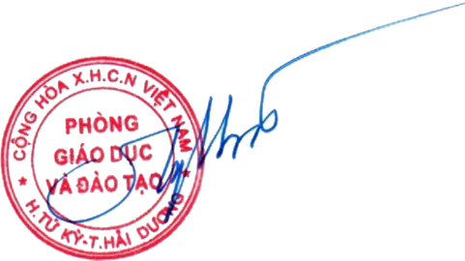 | KT. TRƯỞNG PHÒNG  PHÓ TRƯỞNG PHÒNG
Nguyễn Thị Hà

